Treffen der Seniorinnen und Senioren:
Erstes Sommercafé im Domicil vom 10. August 2023
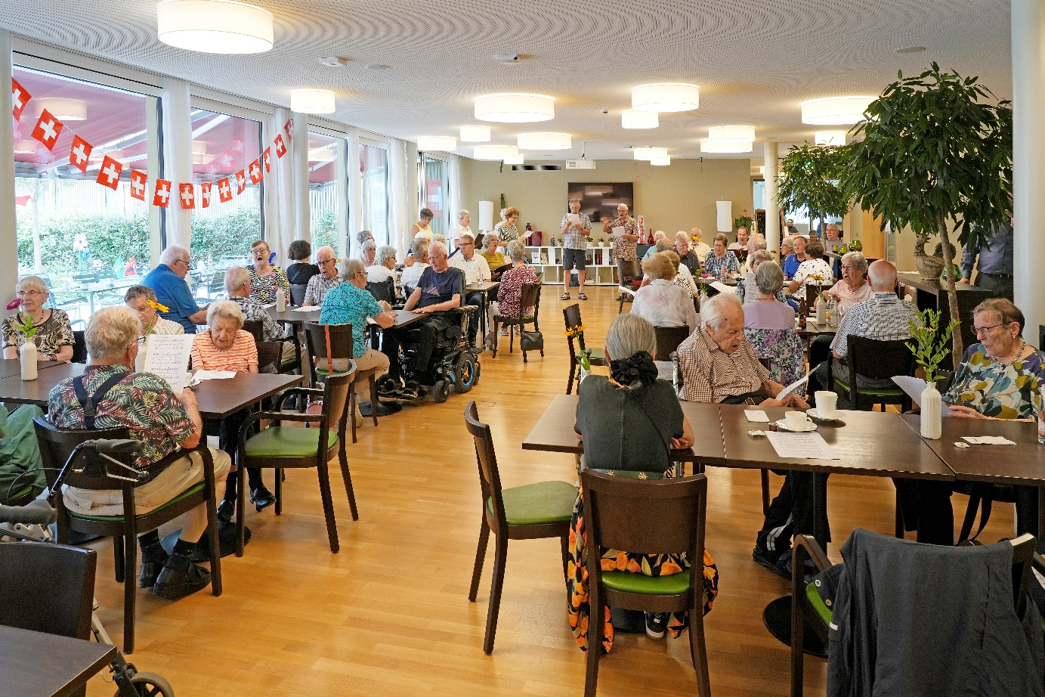
Ob drinnen oder draussen: Das neu eingeführte Sommercafé wurde sehr geschätzt
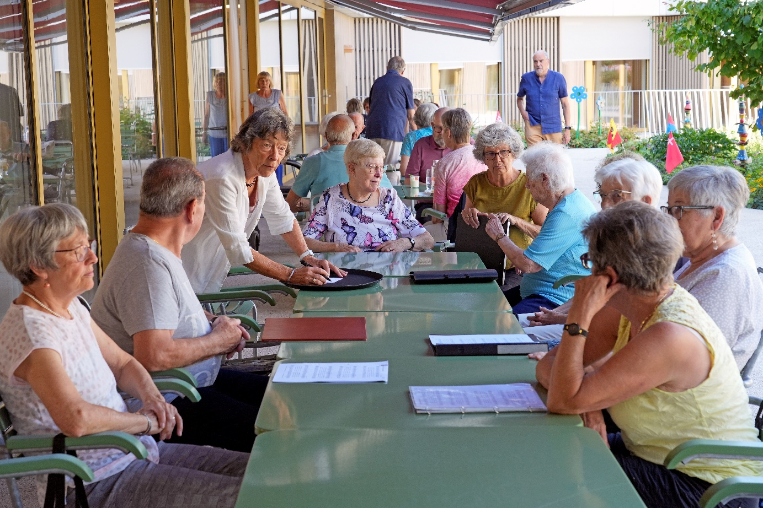
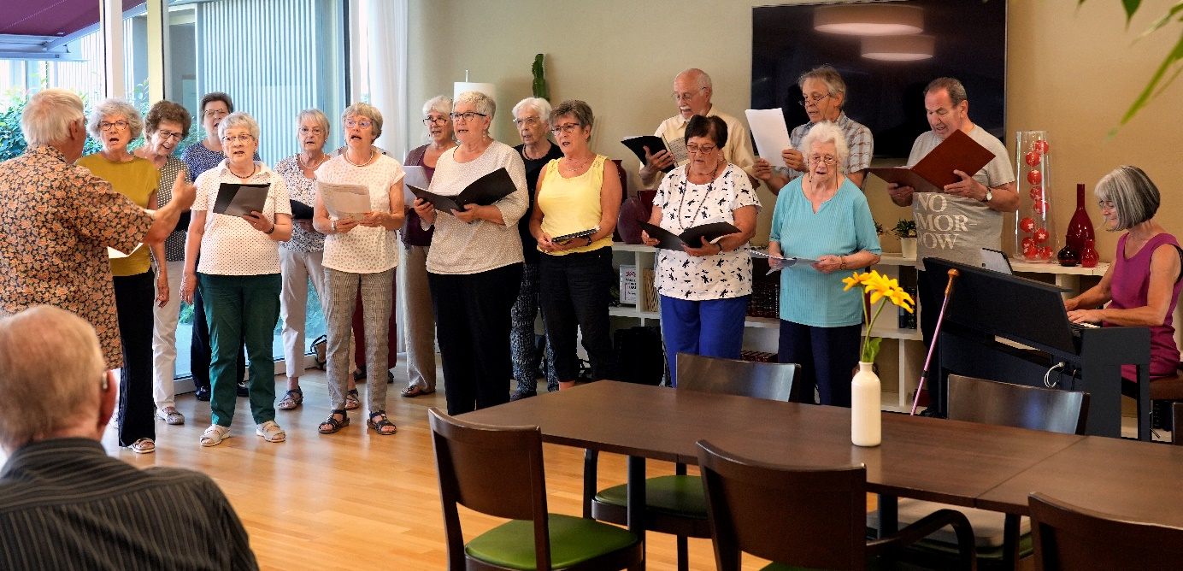
Auflockerung der Gespräche durch Gesangsdarbietungen (auch zum Mitsingen) unter der Leitung von Fredy Oester…

… und mit Kuchen und Kaffee
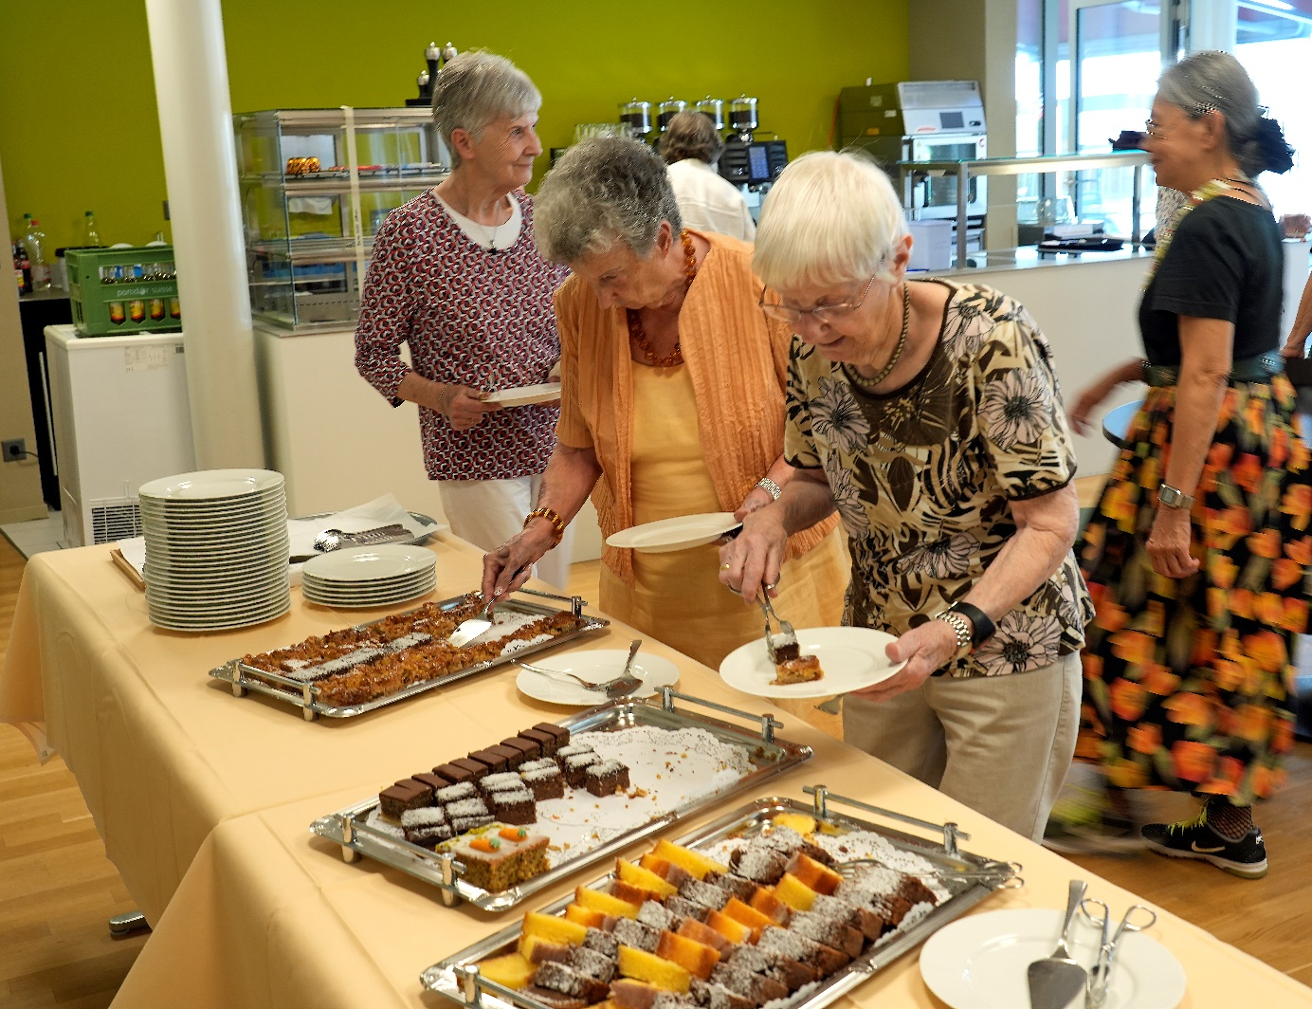

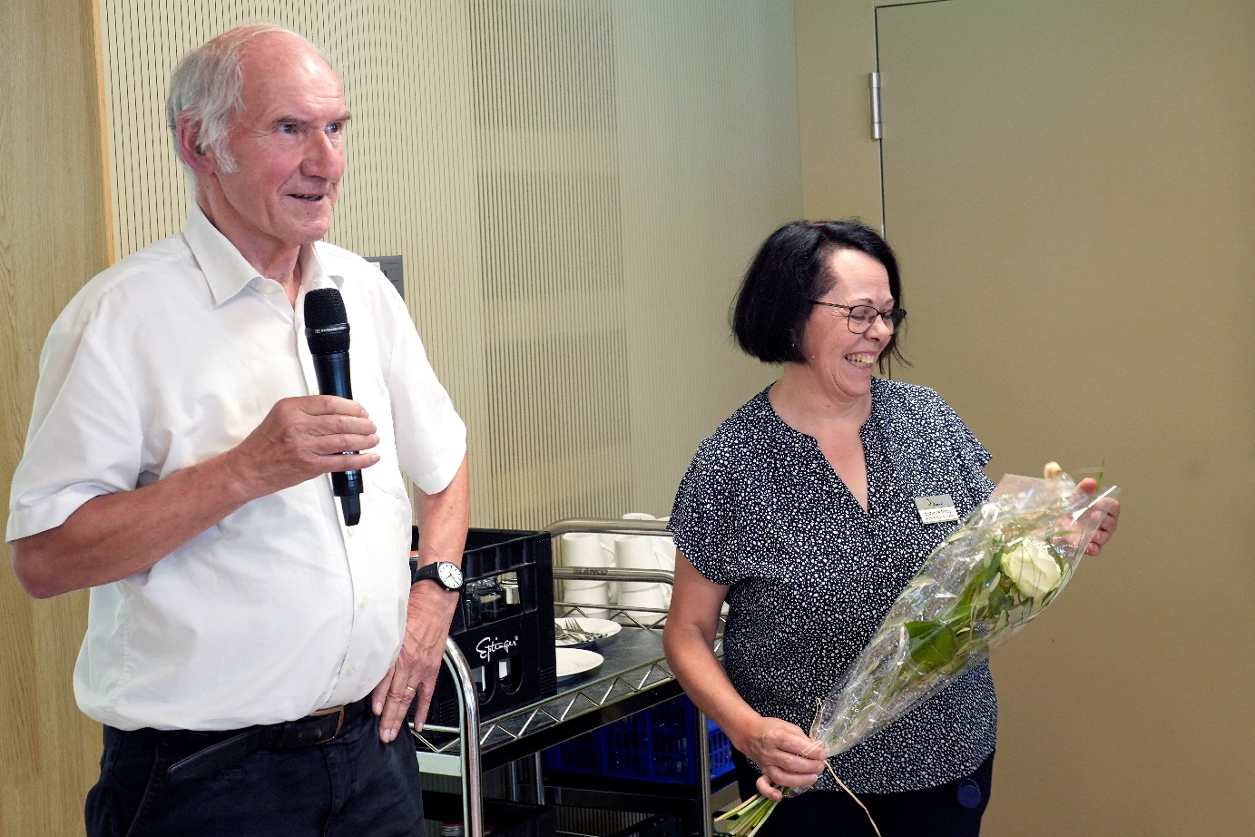

Ein grosser Dank geht an das Restaurantteam vom Domicil und – wie so oft – an den Gemeinnützigen Frauenverein GFM

